Tópicos divulgados pela Microsoft

* Conceitos de nuvem
* Principais serviços
* Principais soluções e ferramentas de gerenciamento no **Azure**
* Recursos gerais de segurança e segurança de rede
* Recursos de identidade, governança, privacidade e conformidade
* Gerenciamento de custo do **Azure** e os contratos de nível de serviços

Computação em Nuvem

R: Entrega de serviços e recursos computacionais de forma rápida.

Na computação em nuvem você só paga pelo que você usa.

3 modelos de nuvem

1º - Nuvem Publica -> é o modelo onde todo mundo tem acesso a nuvem ex: Aws, Azure, google cloud.

2º - Nuvem Privada -> onde empresas tem seus próprios data centers e elas mesmo são responsáveis por toda manutenção.

3ª – Nuvem Hibrida -> onde empresas tem parte dos seus dados em nuvem e outra parte de forma física em servidores nas próprias empresas como funciona a grande maioria, pois algumas empresas estão fazendo o trabalho de migração dos seus dados de forma gradativa.

Comparação do modelo de nuvem

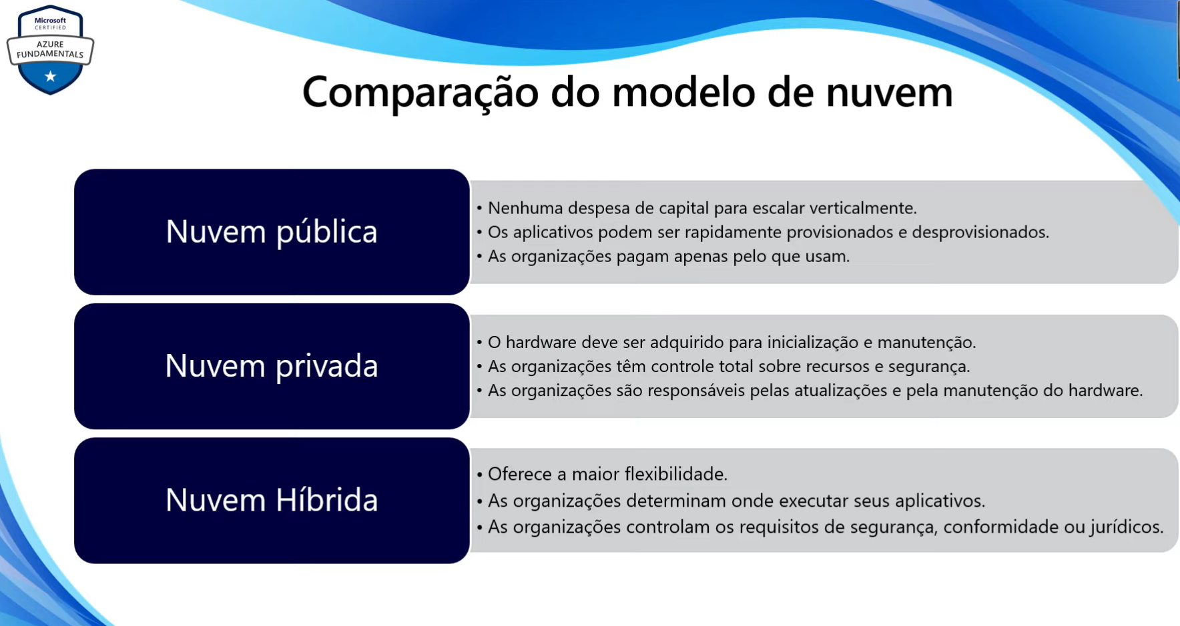

Despesa operacional ou OPEX -> é a despesa apenas pelo consumo de serviços quando não se tem maquinas para comprar.

Despesa capital ou CAPEX -> quando se tem um custo com maquinas servidores se faz mais sentido quando se tem uma rede privada

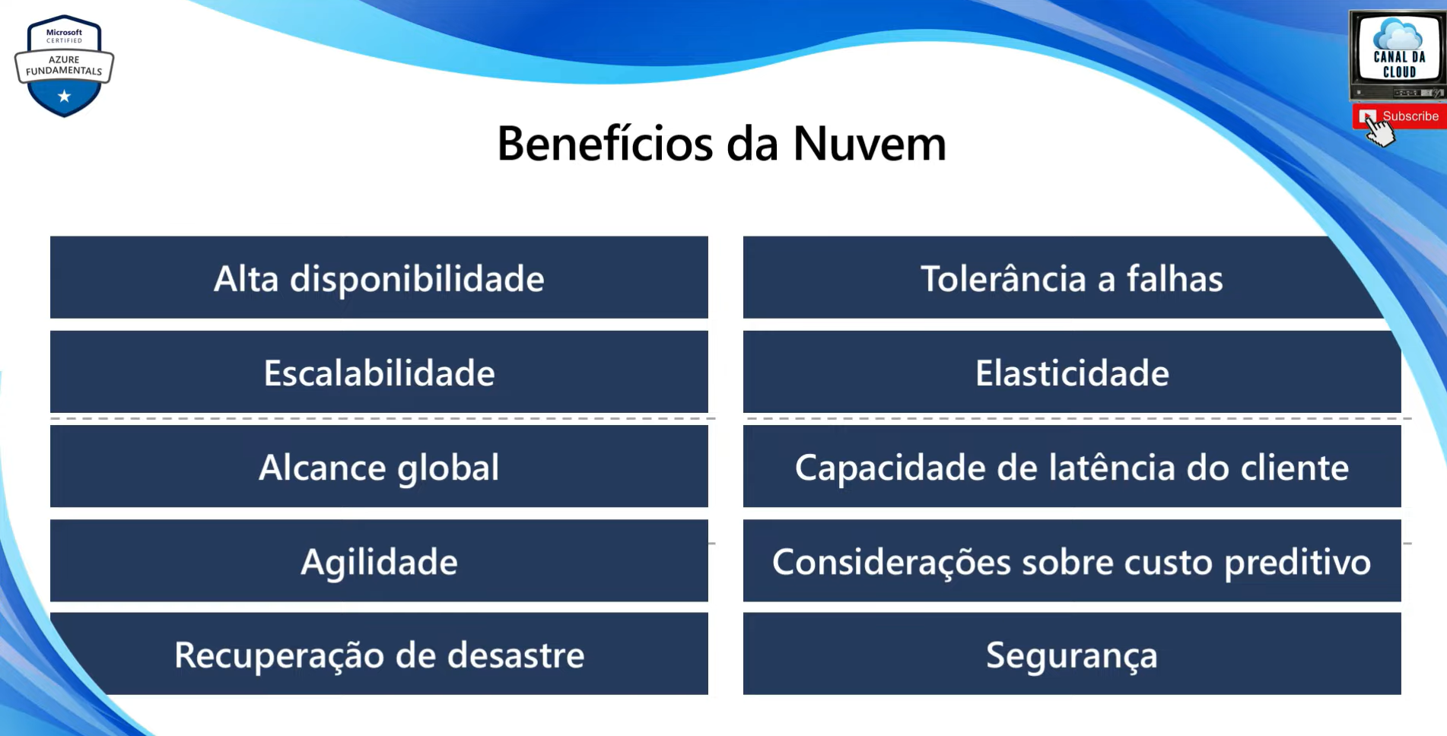

Serviços de Nuvem

IaaS -> Infraestrutura como serviço

PaaS -> Plataforma como serviço

SaaS -> Software como serviço

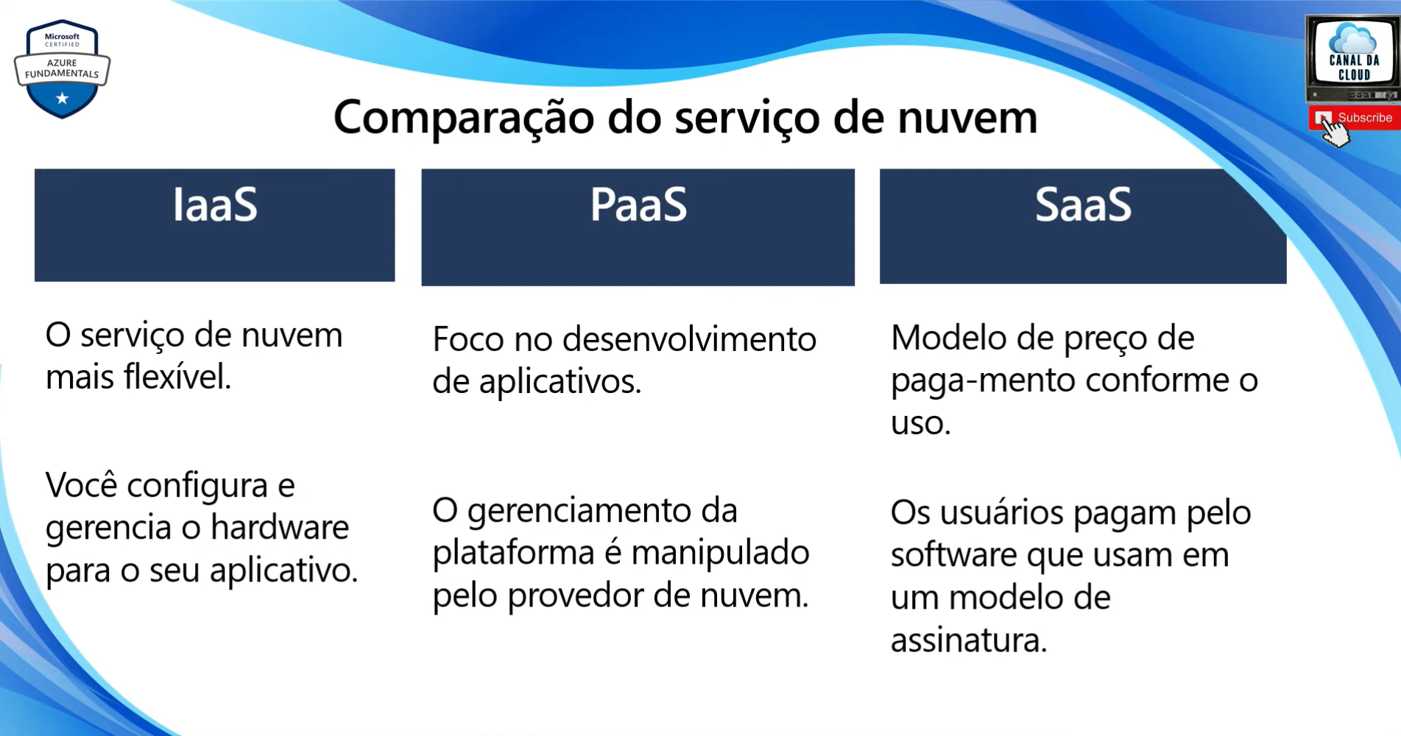

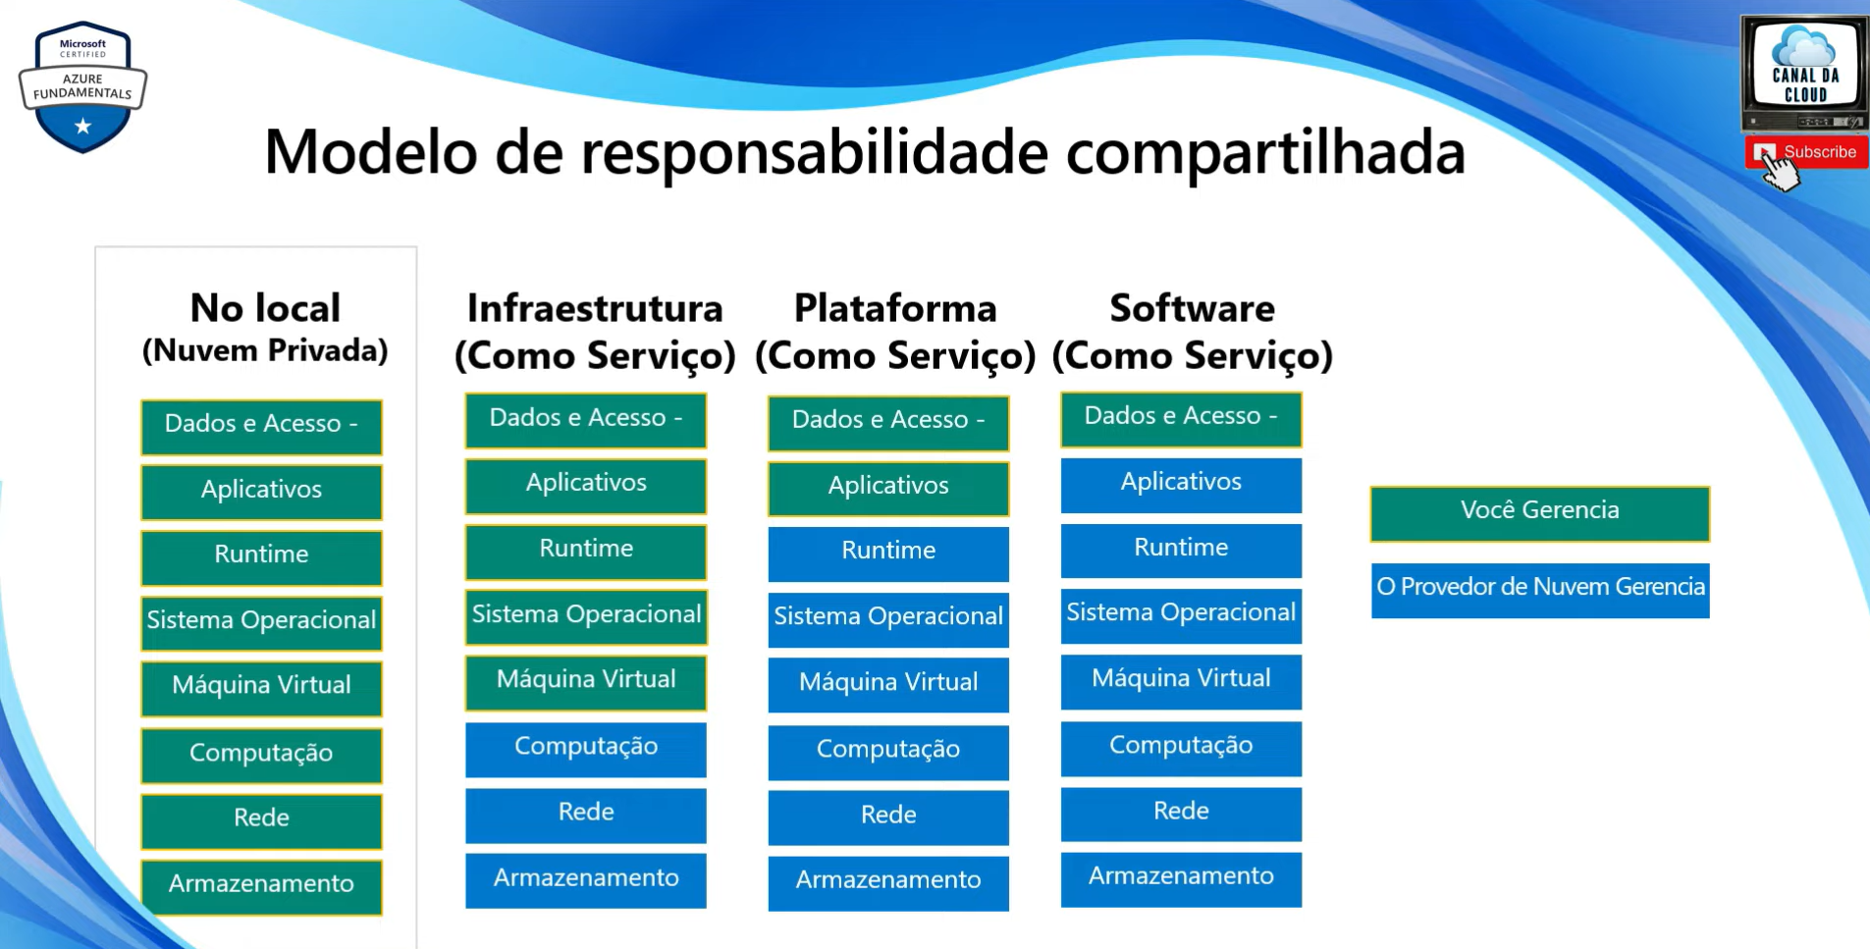

Computação sem servidor

